HUMOUR VENENEUX 2

COLUCHE
« Les amours sont comme les champignons.
On sait si elles appartiennent à la bonne ou à la mauvaise espèce que lorsqu'il est trop tard...
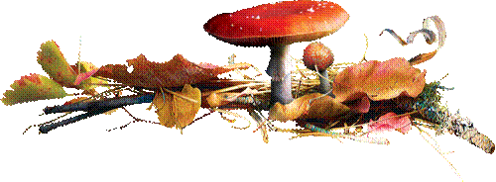

Tristan BERNARD
« Où avez-vous attrapé ces mycoses ?
- Désolé docteur, un vrai amateur ne révèle pas ses coins à champignons !... »
Jean-François DEREC
« Tous les champignons sont comestibles, sauf certains... Une fois seulement ... «

